

Lämpimät lisukkeet

Punajuuret vuohenjuustolla
- 2 dl makeuttamattomia punajuuria kypsennettynä
- Vuohenjuustoa oman maun mukaan
- Lämmitä punajuuret ja vuohenjuusto uunissa/airfryerissä tai mikrossa

Uunijuurekset
- 2 porkkanaa
- 1 palsternakka
- ½ lanttu
- 1 sipuli
- Pilko juurekset haluamaasi kokoon ja aseta ne pellille tai vuokaan.
- Mausta juurekset suolalla, pippurilla ja 1 rkl hujanaa
- Paista uunissa 225° 20-25 minuuttia

Kukkakaaliriisi (riisin korvike)
- 1 keskikokoinen kukkakaali
- Pilko kukkakaali pienemmäksi ja laita se monitoimikoneeseen (tai pilko pieneksi muruksi keittiöveitsellä)
- Lämmitä pilkottu kukkakaali pannulla jossa 1 rkl oliiviöljyä
- Kypsennä kukkakaaliriisä 5-7 minuuttia miedolla lämmöllä sekoitellen
- Lisää halutessasi valkosipulia ja yrttejä
- Mausta ripauksella suolaa ja pippuria

SpagettiPorkkana (spagetin korvike)
- 2-3 porkkanaa suikaloituna ohueksi nauhaksi juustohöylää hyödyntäen
- Keitä porkkananauhat suolatussa vedessä 5-7 minuuttia.
- Käytä spagetin korvikkeena
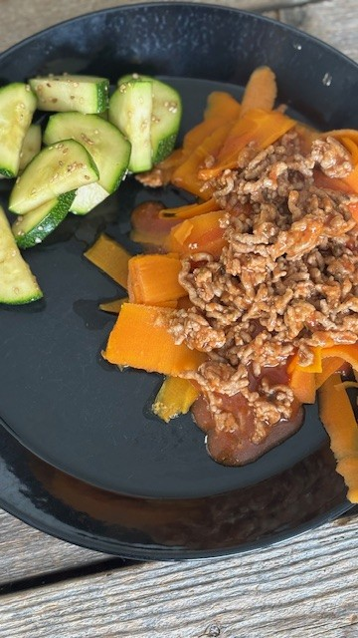

Spagettikurpitsa

- 1 spagettikurpitsa (myynnissä hyvinvarustelluissa heviosastoissa)
- Halkaise kurpitsa ja lisää päälle oliiviöljyä
- Mausta kurpitsa suolalla, mustapippurilla ja halutessasi valkosipulilla.
- Paista uunissa 220° asteessa 30-40 minuuttia.
- Kaavi kurpitsaa haarukalla ja saat siitä kuin spagettia.

”Hyvä ruoka muistuttaa : olen elossa , ja se on jo juhlan arvoista”

”Kun syön rakkaudella, ruokaan sekoittuu jotakin minusta – ja se tekee siitä hyvää”

